Código P05 SISTEMA DE GARANTIA DE CALIDAD-UCA

PROCEDIMIENTO PARA LA GESTIÓN DE LAS PRÁCTICAS EXTERNAS CURRICULARES

RESUMEN DE REVISIONES
NÚMERO | FECHA | MODIFICACIÓN
01 | 15/12/08 | Versión inicial del SGIC aprobada por Consejo de Gobierno
02 | 19/10/09 | Versión del SGIC 0.2, aprobada por Consejo de Gobierno
02 | 21/05/10 | Modificación del SGIC v0.2, aprobada por Consejo de Gobierno
1.0 | 21/11/12 | Revisión sustancial y unión de los procedimientos PC06 y PC06-Med del SGIC v02

Código  P05 | PROCEDIMIENTO PARA LA GESTIÓN DE LAS  PRÁCTICAS EXTERNAS CURRICULARES

- OBJETO.
El propósito de este procedimiento es establecer una sistemática que permita planificar, evaluar y revisar las prácticas externas curriculares que se configuran como actividades académicas integradas en los Planes de Estudios conducentes a la obtención de los títulos oficiales de Grado y de Máster universitario.

- REFERENCIAS Y NORMATIVAS.
- Real Decreto 1393/2007, de 29 de octubre, por el que se establece la ordenación de las enseñanzas universitarias oficiales, modificado por el Real Decreto 861/2010, de 2 de julio, recoge en el Anexo I “Memoria para la solicitud de verificación de los títulos oficiales”, Apartado 9 “Sistema de Garantía de la calidad” que éste debe contener información sobre el procedimiento establecido para garantizar la calidad de las prácticas externas.
- El Procedimiento para el Seguimiento de los Títulos Oficiales de Grado y Máster (versión 2, del 21 de diciembre de 2011), establecido por la Agencia Andaluza del Conocimiento, recoge en el apartado 5.2 que en el “Autoinforme de seguimiento del título” debe figurar la información relativa a la puesta en marcha del título y los resultados de la aplicación del Sistema de Garantía de Calidad."
- Memoria de verificación del título de Grado o de Máster universitario.

Normativa General de Prácticas externas curriculares:
- Real Decreto 1707/2011, de 18 de noviembre, por el que se regulan las prácticas académicas externas de los estudiantes universitarios.
- Reglamento de prácticas académicas externas de los alumnos de la Universidad de Cádiz, aprobado por Consejo de Gobierno de 27 de Julio de 2012, publicado en el BOUCA Nº 148.
- Convenios de Cooperación Educativa con las entidades colaboradoras.

Normativa específica de Prácticas externas curriculares:
Este apartado recoge la normativa aplicable en las prácticas externas curriculares que por su naturaleza, o condiciones de desarrollo, requieren de convenios específicos que regulen su régimen. En estos casos, el procedimiento se aplicará conforme a lo dispuesto en dicha normativa, y la revisión conforme al presente procedimiento.
- Ciencias de la Salud:
- Real Decreto 1558/1986, de 28 de Junio, por el que se establecen las bases generales del régimen de conciertos entre las Universidades y las instituciones sanitarias.
- ORDEN ECI/332/2008, de 13 de febrero, por la que se establecen los requisitos para la verificación de los títulos universitarios oficiales que habiliten para el ejercicio de la profesión de Médico.
- ORDEN CIN/2134/2008, de 3 de julio, por la que se establecen los requisitos para la verificación de los títulos universitarios oficiales que habiliten para el ejercicio de la profesión de Enfermero.
- ORDEN CIN/2135/2008, de 3 de julio, por la que se establecen los requisitos para la verificación de los títulos universitarios oficiales que habiliten para el ejercicio de la profesión de Fisioterapeuta.
- Acuerdo de 4 marzo de 2008, del Consejo de Gobierno, por el que se autoriza la modificación del Convenio marco entre las Consejerías de Salud y Educación, y las Universidades Públicas Andaluzas para la utilización de las Instituciones Sanitarias en la investigación y la docencia. Este acuerdo incorpora como adenda un modelo de colaboración para la formación práctico-clínica en las Instituciones Sanitarias Públicas del alumnado de los estudios conducentes a las profesiones sanitarias. (Convenio Marco).
- Convenio específico entre la Junta de Andalucía y la Universidad de Cádiz, para la utilización de las instituciones sanitarias en la investigación y la docencia.
- Convenio de colaboración entre la Delegación provincial en Cádiz de la Consejería de Justicia y Administración Pública y la Universidad de Cádiz para la realización, por los alumnos de Medicina, de prácticas en el Instituto de Medicina Legal.
- Convenios con la Consejería de Igualdad y Bienestar Social y la Diputación Provincial de Cádiz para la realización de prácticas en los Centros de Tratamiento Ambulatorio del Servicio Provincial de Drogodependencias.
- Convenio con el Colegio Oficial de Psicólogos y el Servicio Andaluz de Empleo.
- Convenios orientados hacia la realización de prácticas en el ámbito de la educación socio sanitaria, específicamente relacionadas con la prevención y la promoción de la salud.
- Nuevo modelo de colaboración con las Universidades Andaluzas para la formación y la investigación en Ciencias de la Salud.
- Acuerdos específicos de colaboración entre la Universidad de Cádiz y el Servicio Andaluz de Salud para la realización de prácticas por los alumnos de Enfermería
- Acuerdos específicos de colaboración entre la Universidad de Cádiz y el Servicio Andaluz de Salud para la realización de prácticas por los alumnos de Fisioterapia.
- Educación:
- Ley Orgánica 2/2006, de 3 de mayo, de Educación.
- Ley 17/2007, de 10 de diciembre, de Educación de Andalucía.
- ORDEN de 22 de junio de 1998, por la que se regulan las prácticas de alumnos universitarios de las facultades de Ciencias de la Educación y Psicología en Centros Docentes no Universitarios.
- ORDEN ECI/3854/2007, de 27 de diciembre, por la que se establecen los requisitos para la verificación de los títulos universitarios oficiales que habiliten para el ejercicio de la profesión de Maestro en Educación Infantil.
- ORDEN ECI/3857/2007, de 27 de diciembre, por la que se establecen los requisitos para la verificación de los títulos universitarios oficiales que habiliten para el ejercicio de la profesión de Maestro en Educación Primaria.
- Convenio Marco de Colaboración, del 8 de enero de 2010, entre las Consejerías de Educación y de Innovación, Ciencia y Empresa de la Junta de Andalucía, y las Universidades Públicas Andaluzas, para el desarrollo del Practicum del alumnado universitario en Centros Docentes.
- Convenio específico para el desarrollo de las prácticas del Grado de Educación Infantil.
- Convenio específico para el desarrollo de las prácticas del Grado de Educación Primaria.
- Convenio específico para el desarrollo de las prácticas del Grado de Psicología.
- Convenios específicos para el desarrollo de las prácticas del Máster Universitario en Profesorado de Enseñanza Secundaria Obligatoria y Bachillerato, Formación Profesional y Enseñanza de Idiomas.
- Convenios de la Facultad de Ciencias de la Educación, firmados y renovados anualmente, con otros organismos de la Provincia de Cádiz para la realización de prácticas por parte de los alumnos de la Facultad (36 instituciones).

[NOTA: Los Centros deberán señalar cualquier otra normativa que pudiera desarrollarse desde el ámbito autonómico o estatal para la articulación de alguna modalidad de prácticas curriculares específicas en los Títulos de Grado y Máster universitario de su competencia.]

- DESARROLLO DEL PROCEDIMIENTO.
El procedimiento se inicia, con carácter general, con la captación y firma de los Convenios de Cooperación con las entidades colaboradoras, por parte de la Dirección General de Universidad y Empresa, coordinando dicha actividad con los centros. En el caso de las prácticas externas curriculares del área de Ciencias de la Salud (CCSS), Educación o cualquier otro ámbito específico, que lo requiera, se inician con la firma de los convenios marco y específicos que les apliquen.

La planificación y el desarrollo de las prácticas externas curriculares se realizarán conforme a lo establecido en la normativa aplicable y lo dispuesto en la Memoria de verificación del título, atendiendo al proyecto formativo que define y concreta cada práctica académica externa. El programa docente de la asignatura deberá contener todos estos aspectos.

A la finalización de las prácticas, el tutor académico evaluará las prácticas externas en función del seguimiento realizado al alumno durante el desarrollo de las prácticas, el informe del tutor de la entidad colaboradora y la memoria final del alumno.

La evaluación de las prácticas externas en el ámbito de Ciencias de la Salud es competencia del profesor responsable de la asignatura, con la colaboración de los profesores asociados de ciencias de la salud, coordinadores de prácticas y tutores de prácticas. La comisión paritaria SAS-UCA para la realización de prácticas clínicas de los Título de Grado de ciencias de la salud, integrada por técnicos de la Consejería de Salud, profesores del título y el responsable / asesor de Ciencias de la Salud de la Universidad, realizarán el seguimiento de las prácticas clínicas.

Para la evaluación y revisión de la gestión de las prácticas externas curriculares, se tendrán en cuenta los resultados de las encuestas cumplimentadas por el tutor de la entidad colaboradora, el tutor académico y los estudiantes, de acuerdo al formato establecido por la Universidad de Cádiz y a través de la aplicación informática que se disponga para ello.

En el caso de las prácticas externas o prácticas clínicas en el ámbito de Ciencias de la Salud contarán con encuestas específicas, coordinadas desde el Vicerrectorado o Dirección con competencias en la coordinación y seguimiento de las prácticas clínicas y otras actividades asistenciales.

Al finalizar el curso académico, la Dirección General de Universidad y Empresas o el servicio responsable, en colaboración con la Unidad de Calidad y Evaluación, elaborará el informe de resultados con los indicadores definidos en este procedimiento, incluidos los resultados de las encuestas, y los remitirá a los Centros.

Por último, el informe de indicadores, junto con otros resultados de interés que pudieran aportar los Centros o la Dirección General de Universidad y Empresa, se analizarán en el seno de la Comisión de Garantía de Calidad (CGC). Los resultados de esta revisión quedarán reflejados en el Procedimiento de evaluación, seguimiento y mejora del título de este Sistema de Garantía de Calidad.

- SEGUIMIENTO Y MEDICIÓN.
El seguimiento y la medición de resultados se realizarán a través de los siguientes indicadores:
- ISGC-P05-01: Grado de Satisfacción global de los tutores académicos con las prácticas externas o profesores responsables con las prácticas clínicas (área de CCSS).
- ISGC-P05-02: Grado de Satisfacción global de los tutores de las entidades colaboradoras con las prácticas externas o profesores asociados de CCSS, coordinadores de prácticas y tutores con las prácticas clínicas (área de CCSS).
- ISGC-P05-03: Grado de Satisfacción global de los estudiantes con las prácticas externas o con las prácticas clínicas (área de CCSS).
- ISGC-P05-04: Tasa de Rendimiento de las prácticas externas o prácticas clínicas (área de CCSS).

- HERRAMIENTAS Y FORMATOS.
Herramientas:
- HSGC-P05-01: Encuesta de evaluación de las prácticas externas: Tutor académico.
- HSGC-P05-01S: Encuesta de evaluación de las prácticas clínicas: Profesor responsable.
- HSGC-P05-02: Encuesta de evaluación de las prácticas externas: Tutor entidad colaboradora.
- HSGC-P05-2S: Encuesta de evaluación de las prácticas Clínicas: Profesor asociado CCSS, Coordinador prácticas y Tutor centro asistencial.
- HSGC-P05-03: Encuesta de evaluación de las prácticas externas: Estudiantes.
- HSGC-P05-03S: Encuesta de evaluación de las prácticas clínicas: Estudiantes.

Formatos:
- FSGC-P05-01: Informe de indicadores de las Prácticas Externas Curriculares.

- CRONOGRAMA DEL PROCEDIMIENTO.
RESPONSABLES |  | ACTIVIDADES |  | PLAZOS |  | REGISTROS
Dirección General Universidad y Empresa  cooperación Centros |  | Captación de Empresas y establecimiento de Convenios de Cooperación Educativa |  | Antes inicio del curso |  | Convenios firmados
Centros / Títulos y Departamentos / Tutor Académico  Entidades colaboradoras / Tutor entidad colaboradora |  | Planificación, Desarrollo y Seguimiento de las Prácticas Externas Curriculares |  | Curso Académico
Tutor entidad colaboradora o externo / Estudiantes |  | Informes finales prácticas  Cumplimentar encuestas |  | Máximo dos semanas tras finalizar la práctica
Tutor Académico |  | Evaluación final  Cumplimentar encuestas |  | Final Actividad Académica
Unidad de Calidad y Evaluación |  | Elaboración del informe de resultados con los indicadores y remisión a los centros |  | Octubre |  | RSGC-P05-01:  Informe Indicadores
Comisión Garantía de Calidad del Centro |  | Análisis, valoración y propuestas de mejora de las prácticas externas curriculares  (P14-Procedimiento para la evaluación, seguimiento y mejora del Título) |  | Del 15 de Noviembre al 15 de Diciembre |  | RSGC-P14-01: Autoinforme de Seguimiento del Título.

ANEXO I-P05 SISTEMA DE GARANTIA DE CALIDAD-UCA

HERRAMIENTAS Y FORMATOS:
PROCEDIMIENTO PARA LA GESTIÓN DE LAS PRÁCTICAS EXTERNAS CURRICULARES

HSGC-P05-01: Encuesta de evaluación de las prácticas externas: Tutor académico.

Formato por determinar. Ajustar al contenido del Modelo formalizado establecido por la Universidad de Cádiz, para los tutores de las entidades colaboradoras, conforme a la Normativa de prácticas académicas externas de los alumnos de la Universidad de Cádiz.

HSGC-P05-01S: Encuesta de evaluación de las prácticas clínicas: Profesor responsable.
Formato por determinar. Modelo planteado en el SGC v0.2 y a consensuar con la Asesoría de Ciencias de la Salud de la Universidad de Cádiz.

HSGC-P05-02: Encuesta de evaluación de las prácticas externas: Tutor entidad colaboradora.
Formato por determinar. Modelo formalizado establecido por la Universidad de Cádiz, para los tutores de las entidades colaboradoras, conforme a la Normativa de prácticas académicas externas de los alumnos de la Universidad de Cádiz.

HSGC-P05-2S: Encuesta de evaluación de las prácticas Clínicas: Profesor asociado CCSS, Coordinador prácticas y Tutor centro asistencial.
Formato por determinar. Modelo planteado en el SGC v0.2 y a consensuar con la Asesoría de Ciencias de la Salud de la Universidad de Cádiz.

HSGC-P05-03: Encuesta de evaluación de las prácticas externas: Estudiantes.
Formato por determinar. Modelo formalizado establecido por la Universidad de Cádiz, para los tutores de las entidades colaboradoras, conforme a la Normativa de prácticas académicas externas de los alumnos de la Universidad de Cádiz.

HSGC-P05-03S: Encuesta de evaluación de las prácticas clínicas: Estudiantes.

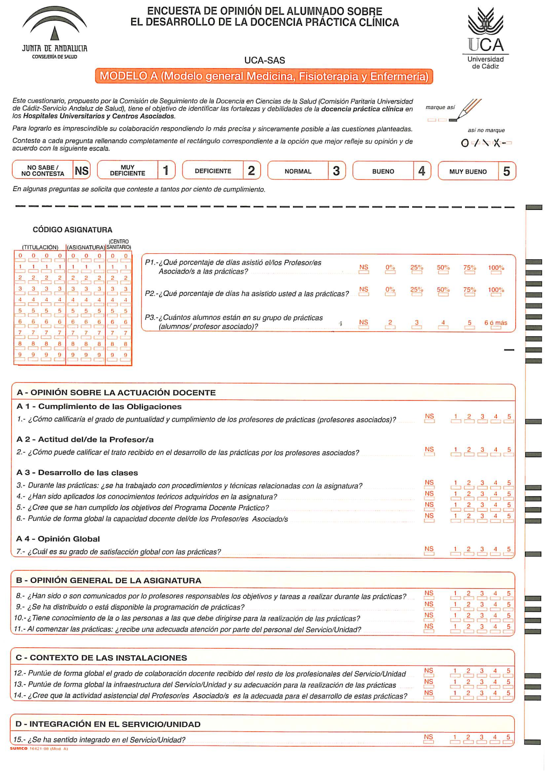

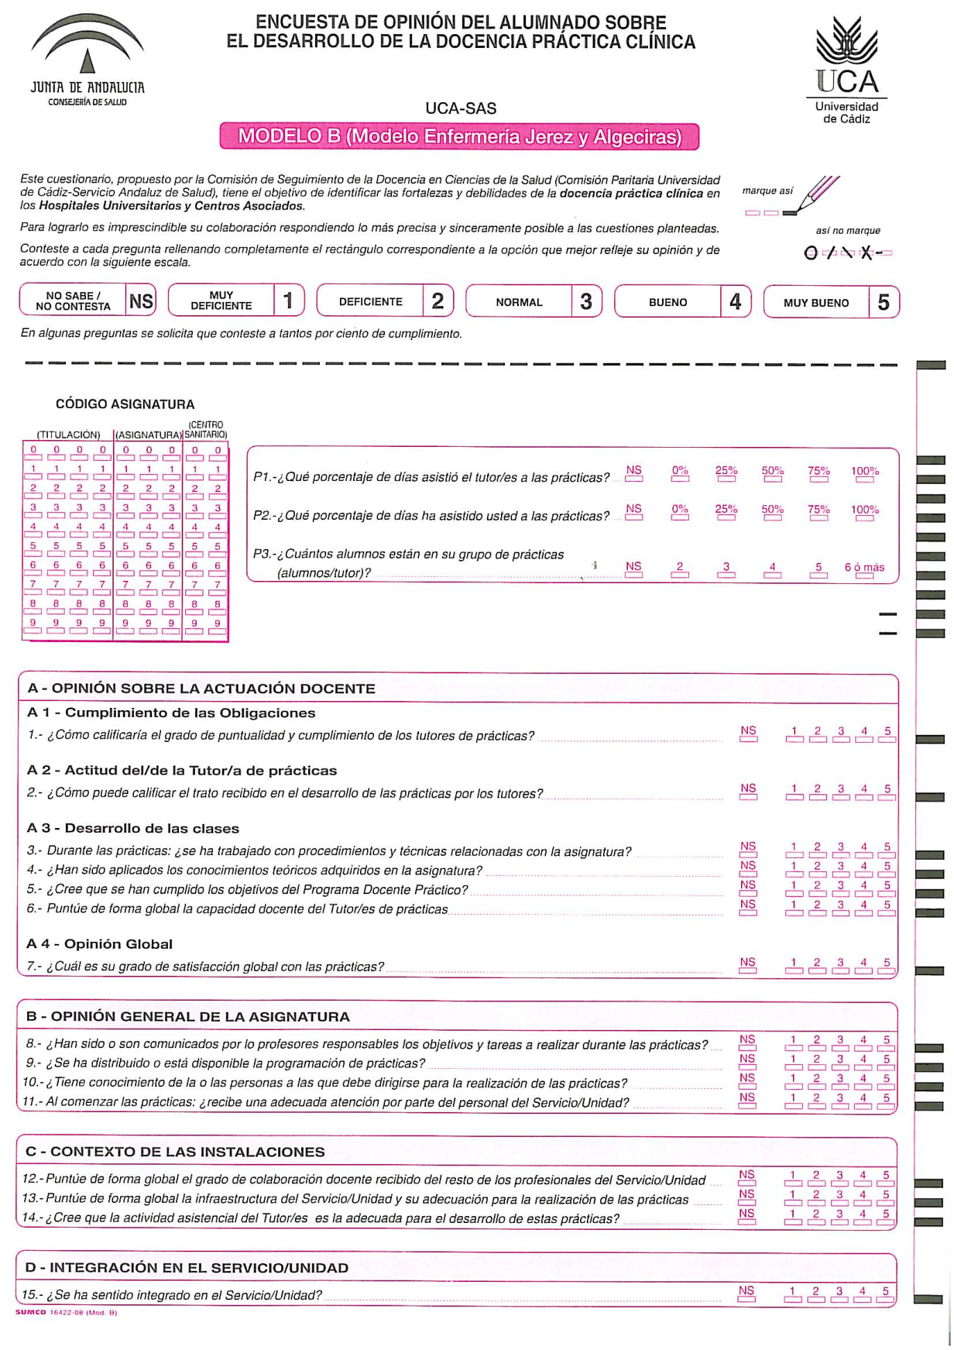

FSGC-P05-01: Informe de indicadores de las Prácticas Externas curriculares.

CURSO ACADÉMICO:
TÍTULO:
CENTRO:
RESPONSABLE DE CUMPLIMENTACIÓN: |  | Dirección General de Universidad y Empresa/ Unidad de Calidad y Evaluación
RECEPTOR DEL INFORME: |  | Centros /Gestor Documental

ISGC-P05-01: Grado de Satisfacción global de los tutores académicos con las prácticas externas o profesores responsables con las prácticas clínicas (área de Ciencias de la Salud).
TÍTULO | Resultado ISGC-P05-01
 | Curso X-2 | Curso X-1 | Curso X

Comparativas  Centro /UCA | Resultado ISGC-P05-01
 | Curso X-2 | Curso X-1 | Curso X
Centro
Universidad de Cádiz

Título | Ítems | Resultado ISGC-P05-01 por ítem
 |  | Curso X-2 | Curso X-1 | Curso X

ISGC-P05-02: Grado de Satisfacción global de los tutores de las entidades colaboradoras con las prácticas externas o profesores asociados de CCSS, coordinadores de prácticas y tutores con las prácticas clínicas (área de Ciencias de la Salud).
TÍTULO | Resultado ISGC-P05-02
 | Curso X-2 | Curso X-1 | Curso X

Comparativas  Centro /UCA | Resultado ISGC-P05-02
 | Curso X-2 | Curso X-1 | Curso X
Centro
Universidad de Cádiz

TÍTULO | Ítems | Resultado ISGC-P05-02 por ítem
 |  | Curso X-2 | Curso X-1 | Curso X

ISGC-P05-03: Grado de Satisfacción global de los estudiantes con las prácticas externas o con las prácticas clínicas (área de Ciencias de la Salud).
TÍTULO | Resultado ISGC-P05-03
 | Curso X-2 | Curso X-1 | Curso X

Comparativas  Centro /UCA | Resultado ISGC-P05-03
 | Curso X-2 | Curso X-1 | Curso X
Centro
Universidad de Cádiz

TÍTULO | Ítems | Resultado ISGC-P05-03 por ítem
 |  | Curso X-2 | Curso X-1 | Curso X

ISGC-P05-04: Tasa de Rendimiento de las prácticas externas o prácticas clínicas (Área de ciencias de la salud)
TÍTULO | Resultado ISGC-P05-04
 | Curso X-2 | Curso X-1 | Curso X

Comparativas  Centro /UCA | Resultado ISGC-P05-04
 | Curso X-2 | Curso X-1 | Curso X
Centro
Universidad de Cádiz

ANEXO II - P05 SISTEMA DE GARANTIA DE CALIDAD-UCA

FICHAS DE INDICADORES:
PROCEDIMIENTO PARA LA GESTIÓN DE LAS PRÁCTICAS EXTERNAS CURRICULARES

ISGC-P05-01: Grado de Satisfacción global de los tutores académicos con las prácticas externas o profesores responsables con las prácticas clínicas (área de Ciencias de la Salud).
Código | ISGC-P05-01
Nombre: | Grado de Satisfacción global de los tutores académicos con las prácticas externas o profesores responsables con las prácticas clínicas (área de Ciencias de la Salud).
Periodo y Fecha de actualización: | Anual, por curso académico.
Descripción: | Satisfacción de los tutores académicos con las prácticas externas o profesores responsables con las prácticas clínicas (área de Ciencias de la Salud). Este aspecto es valorado a través de la encuesta que cumplimentan los tutores sobre cada práctica curricular al finalizar el curso académico.
Cálculo: | Promedio total de la valoración que realizan los tutores académicos en cada uno de los ítems que conforman la encuesta.
Nivel de desagregación: | Título y Centro.
Fuente: | Datos procedentes de la encuesta a los tutores académicos / responsables prácticas clínicas.
Método de Comprobación / evidencia | Base de datos de la plataforma online de las encuestas.  BBDD de la plataforma de encuestas online de la Asesoría de CCSS.
Grado de Fiabilidad: | Media
Históricos: | Desde 2012-13
Unidad Generadora: | Dirección General Universidad y Empresa.  Asesoría de Ciencias de la Salud.
Responsable: | Unidad de Calidad y Evaluación
Versión: | 1.0
Fecha: | 03/07/2012

ISGC-P05-02: Grado de Satisfacción global de los tutores de las entidades colaboradoras con las prácticas externas o profesores asociados de CCSS, coordinadores de prácticas y tutores con las prácticas clínicas (área de Ciencias de la Salud).
Código | ISGC-P05-02
Nombre: | Grado de Satisfacción global de los tutores de las entidades colaboradoras con las prácticas externas o profesores asociados de CCSS, coordinadores de prácticas y tutores con las prácticas clínicas (área de Ciencias de la Salud).
Periodo y Fecha de actualización: | Anual, por curso académico.
Descripción: | Satisfacción de los tutores de las entidades colaboradoras o tutores de las prácticas clínicas (área de Ciencias de la Salud). Este aspecto es valorado a través de la encuesta que cumplimentan los tutores externos sobre cada práctica curricular al finalizar el curso académico.
Cálculo: | Promedio total de la valoración que realizan los tutores externos en cada uno de los ítems que conforman la encuesta.
Nivel de desagregación: | Empresa o Centros Asistencial, Título y Centro UCA.
Fuente: | Datos procedentes de la encuesta a los tutores prácticas externos / tutores prácticas clínicas.
Método de Comprobación / evidencia | BBDD de la plataforma de prácticas curriculares (DGUE).  BBDD de la plataforma de encuestas online de la Asesoría de CCSS.
Grado de Fiabilidad: | Media
Históricos: | Desde 2012-13
Unidad Generadora: | Dirección General de Universidad y Empresa.  Asesoría de Ciencias de la Salud.
Responsable: | Unidad de Calidad y Evaluación
Versión: | 1.0
Fecha: | 03/07/2012

ISGC-P05-03: Grado de Satisfacción global de los estudiantes con las prácticas externas o con las prácticas clínicas (área de Ciencias de la Salud).
Código | ISGC-P05-03
Nombre: | Grado de Satisfacción global de los estudiantes con las prácticas externas o con las prácticas clínicas (área de Ciencias de la Salud).
Periodo y Fecha de actualización: | Anual, por curso académico.
Descripción: | Satisfacción de los estudiantes con las prácticas externas curriculares o con las prácticas clínicas (área de Ciencias de la Salud). Este aspecto es valorado a través de la encuesta que cumplimentan los estudiantes sobre cada práctica curricular al finalizar el curso académico.
Cálculo: | Promedio total de la valoración que realizan los estudiantes en cada uno de los ítems que conforman la encuesta.
Nivel de desagregación: | Título y Centro.
Fuente: | Datos procedentes de la encuesta a los estudiantes sobre prácticas externas.
Método de Comprobación / evidencia | BBDD de la plataforma de prácticas curriculares (DGUE).  BBDD de la plataforma de encuestas online de la Asesoría de CCSS.
Grado de Fiabilidad: | Media
Históricos: | Desde 2012-13
Unidad Generadora: | Dirección General de Universidad y Empresa.  Asesoría de Ciencias de la Salud.
Responsable: | Unidad de Calidad y Evaluación
Versión: | 1.0
Fecha: | 03/07/2012

ISGC-P05-04: Tasa de Rendimiento de las prácticas externas o prácticas clínicas (área de ciencias de la salud)
Código | ISGC-P05-04
Nombre: | Tasa de rendimiento de las prácticas externas curriculares o prácticas clínicas (área de Ciencias de la Salud).
Periodo y Fecha de actualización: | Anual, curso académico.
Descripción: | Relación porcentual entre el número total de créditos superados y el número total de créditos matriculados, en el curso, en las prácticas externas curriculares del título o prácticas clínicas del título.
Cálculo: | (Nº total de créditos superados en prácticas externas o en prácticas clínicas / Nº total de créditos matriculados en prácticas externas o prácticas clínicas) * 100
Nivel de desagregación: | Asignatura (prácticas externas /clínicas), Título, Centro y UCA.
Fuente: | Universitas XXI Académico.
Método de Comprobación / evidencia | Actas asignaturas y expedientes académicos.
Grado de Fiabilidad: | Alta
Históricos: | Desde 2009-10
Unidad Generadora: | Área de Informática / Unidad Calidad y Evaluación
Responsable: | Unidad Calidad y Evaluación
Versión: | 1.0
Fecha: | 03/07/2012

